Муниципальное автономное дошкольное образовательное учреждение

«Детский сад № 58»

Воспитатель: Червякова Н.А.

Группа № 17

Фотоотчет по кружку «Колесо истории» за январь

Дата проведения с 09.01.25 по 30.01.25

Цель: продолжать знакомить детей с культурой русского и пермского народа.

Задачи: расширять представления детей о драгоценных камнях которые добывают в нашем краю. Знакомить с региональными художественным ценностями

Формировать у детей понятия о старинных вещах, об их назначении и применении в старину и сейчас.

Приобщать родителей и детей к культурным ценностям и народным традициям пермского края. Знакомить с играми пермский край.

**1 Занятие. Тема «Уральские Самоцветы»**

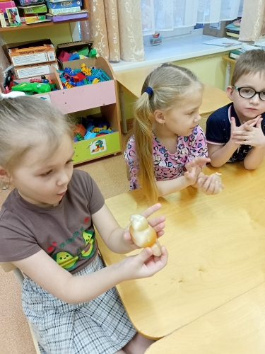 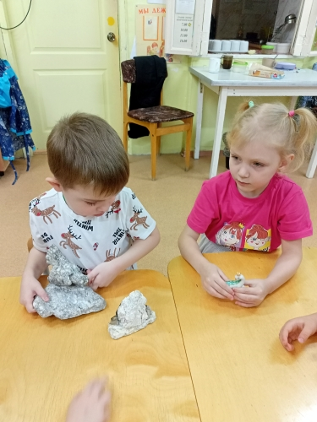

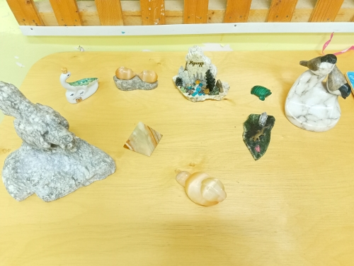

1. **Занятие. Тема «Раньше и теперь»**

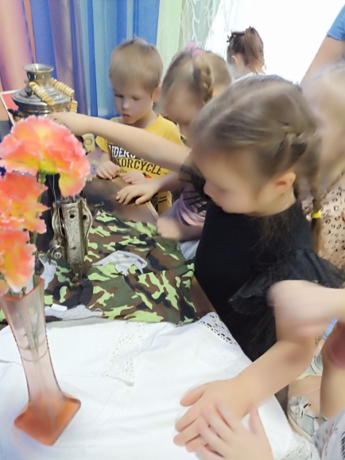 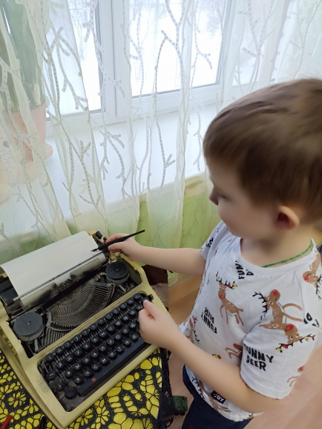

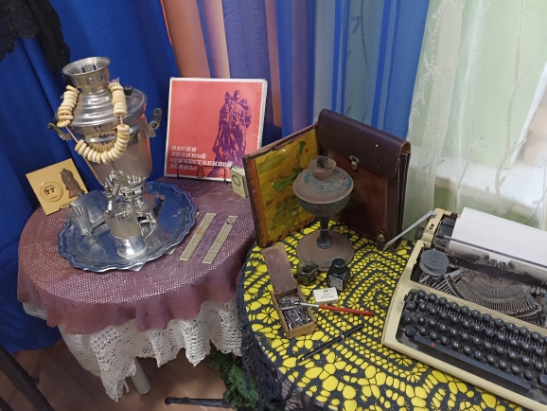

**3 Занятие . Тема « Уральские игрища»**

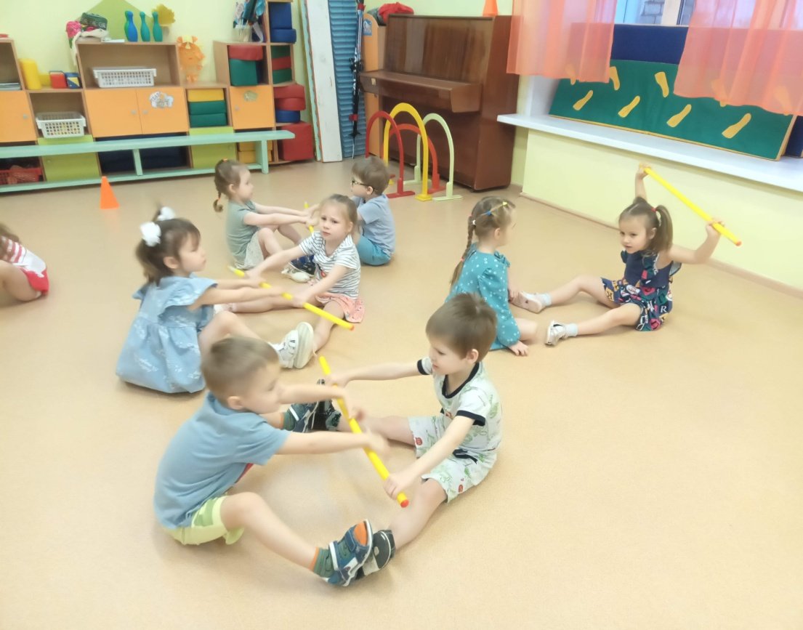

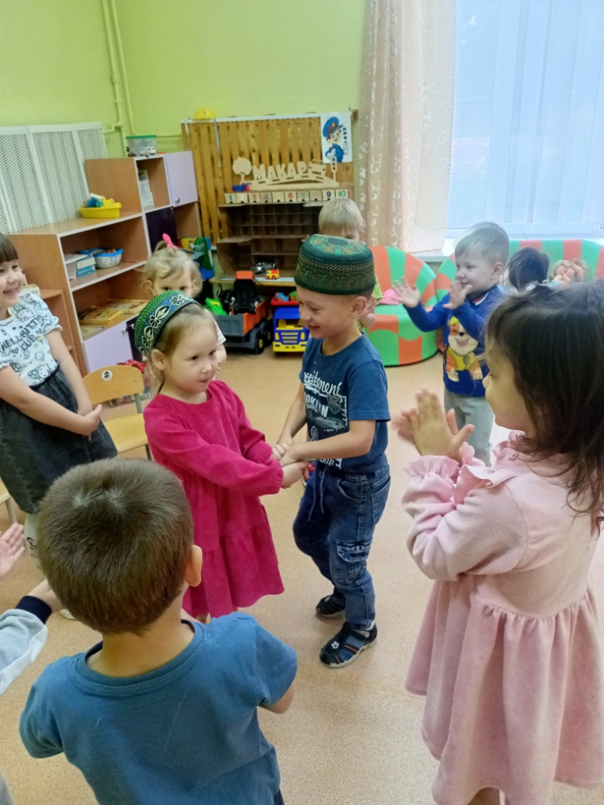

Муниципальное автономное дошкольное образовательное учреждение

«Детский сад № 58»

Воспитатель: Червякова Н.А.

Группа № 17

Фотоотчет по кружку «Колесо истории» за февраль

Дата проведения с 01.02.25 по 28.02.25

Цель: продолжать знакомить детей с культурой русского и пермского народа.

Задачи: расширять представления детей материалах из которых изготавливали в старину ткань.. Знакомить со старинными предметами быта и одеждой русского человека.

Формировать у детей понятия о старинных вещах, об их назначении и применении в старину и сейчас.

Познакомить с русской печью и ее применением. Рассказать и показать обвинскую роспись, поучиться рисовать обвинскую розу.

1. Занятие . Тема: «От льна долгунца до платья для Кати»

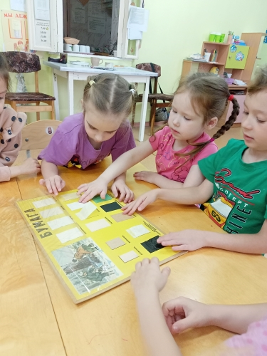 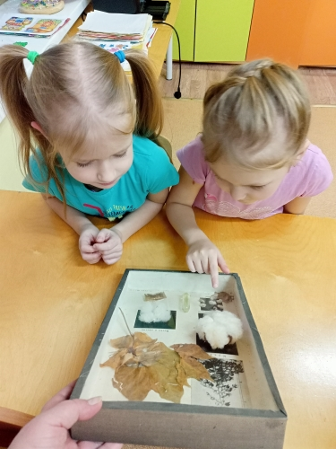

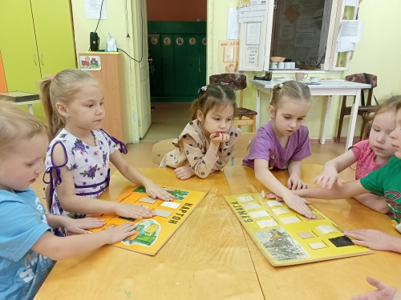 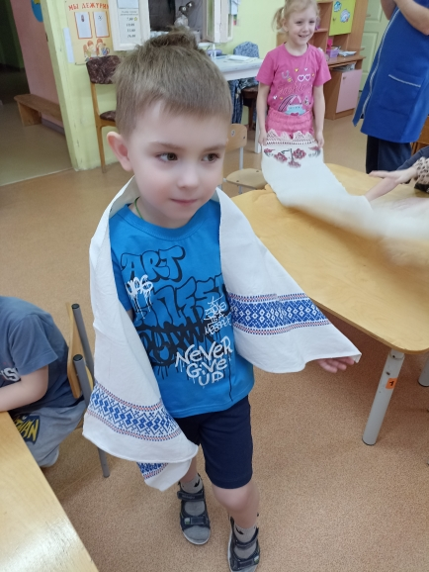

1. Занятие . Тема: «Секреты бабушкиного сундука»

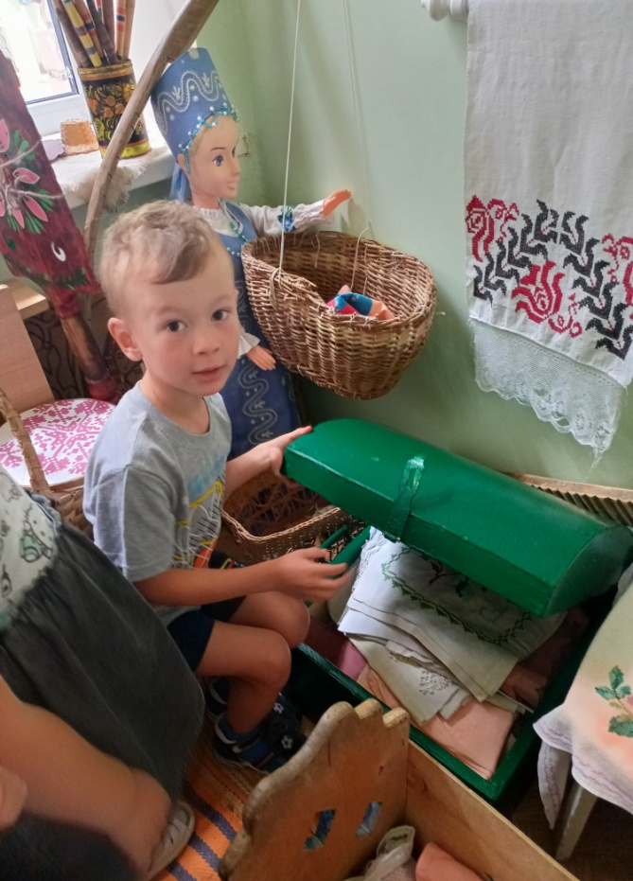 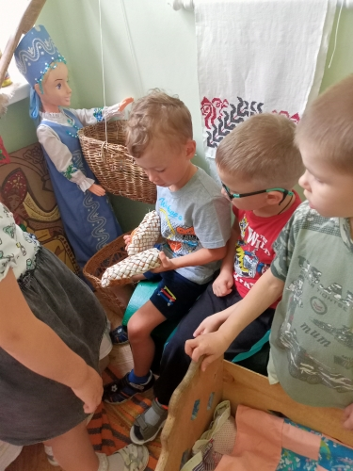

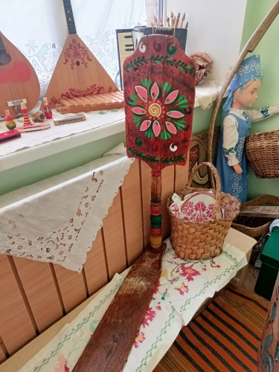

1. **Занятие. Тема : Печь всему дому кормилица»**

